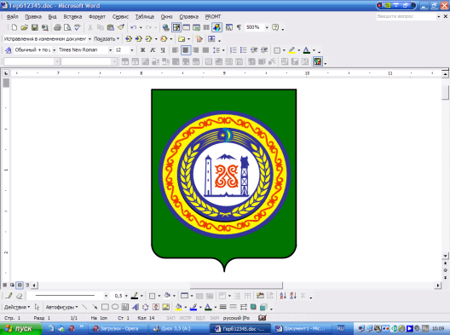

**Чеченская Республика**

**МБОУ «Ойсхарская основная школа»**

**Гудермесского муниципального района**

366211, Чеченская Республика oyshar-4@mail.ru . с. п.Ойсхар, пер. Школьный, 3 тел. 8938-901-59-11

Приказ

01.09.2016 года №

**О подготовке к государственной (итоговой) аттестации учащихся в 2017 году**

В соответствии с требованиями Положения о государственной

(итоговой) аттестации выпускников IX классов общеобразовательных учреждений Российской Федерации (в ред. Приказов Минобразования России от 16.03.2001 № 1022, от 25.06.2002 № 2398, от 21.01.2003 № 135); для организации подготовки и проведения ГИА выпускников 9 класса и соблюдения прав обучающихся при её проведении в 2017 году

**Приказываю:**

1. При подготовке и проведении аттестации учащихся неукоснительно выполнять требования нормативных документов, регламентирующих проведение аттестации в 2017 году.

2. Утвердить перечень локальных актов по организации и проведению аттестации учащихся, рекомендуемый перечень приказов и вопросов, рассматриваемых на заседании педагогического совета по вопросам аттестации учащихся.

3.Заместителю директора по УВР Трубкиной Н.В..:

3.1. Привести нормативно-правовую базу, регламентирующую проведение аттестации учащихся, в соответствие с требованиями действующих нормативных документов и данного приказа.

3.2. Обеспечить своевременное информирование участников образовательного процесса о содержании действующих нормативных документов по вопросам проведения государственной (итоговой) аттестации выпускников.

4. Учителю русского языка Трубкиной Н.В., учителю чеченского языка Гагаевой Т.М., учителю математики Сайдуллаеву М.А. организовать повторение учебного материала по русскому языку, чеченскому языку и математике в целях подготовки учащихся 9 класса к государственной итоговой аттестации

5. Контроль за исполнением приказа оставляю за собой.

Директор школы: /Мадаева М.А-М./

С приказом ознакомлены:

Трубкина Н.В.

Сайдуллаев М.А.

Гагаева Т.М.